Systèmes thermodynamiques et états d’équilibre

Définition du système

Pour décrire thermodynamiquement un système, il faut à la fois :
• Définir le système en délimitant ses frontières par rapport au milieu extérieur.
• Déterminer l’état du système défini par ses variables.
Le système est défini comme une partie de matière (de masse donnée) délimitée par rapport au milieu extérieur. Le milieu extérieur est le reste de l’espace entourant le système.
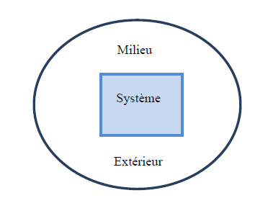
Délimitation du système
Etat du système
L’état du système est définit ou décrit par des variables macroscopiques (m, P, T, V,…etc) dites aussi variables d’état. A un système donné, il est aussi associé tout un ensemble d’états possibles.
On dit qu’un système est à l’état d’équilibre thermodynamiquement si ses variables d’état ont des valeurs bien définies et constantes.
On distingue alors selon le cas entre :
Variables ou grandeurs thermiques (P, V, T) ou calorifiques (U, H, W, Q, S).
• Variables extensives, c’est-à dire proportionnelles à la quantité de matière telle que (M, V, U,..etc) ou variables intensives, c’est-à dire indépendantes de la masse telle que (P, T, concentration,…etc).
On définit souvent des grandeurs massiques, c’est-à dire rapportées à l’unité de masse du système telle que : le volume massique…….
Evolution ou transformation du système
Sous l’influence d’échanges ou transfert d’énergie entre le système et le milieu extérieur, le système évolue et les variables d’état du système sont modifieés. On dit que le système se transforme ou change d’état en passant d’un état d’équilibre initial (1) à un autre état d’équilibre final (2).
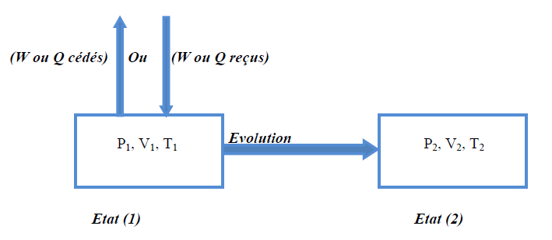
Transformation du système par échange d’énergie (Q ou W) avec le milieu extérieur
Au cours d’une transformation, les variables d’état du système varient pour atteindre un autre état d’équilibre. Le passage de l’état d’équilibre (1) à l’état d’équilibre (2) se déroule en général hors équilibre. On distingue alors entre :
• Transformations réversibles ou (idéales) : ce sont les transformations infiniment lentes d’une succession d’états d’équilibres.
• Transformations irréversibles (réelles) : ce sont des transformations rapides et brutales hors équilibre.
La réversibilité d’une transformation exige que le système passe par une infinité d’états intermédiaires peu différents d’états d’équilibre (états quasi-statiques). Les transformations naturelles spontanées sont irréversibles; elles ne peuvent évoluer que dans un seul sens.
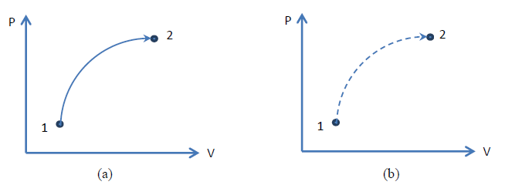
Transformations: (a) irréversible et (b) réversible
Equations d’état du système

Les variables d’état ne sont pas toutes indépendantes, mais liées entre elles par des équations dites équations d’état du type
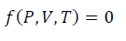
Exemple :
L’équation qui décrit le comportement d’un gaz considéré comme parfait :
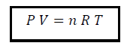
Où :
P : Pression du gaz
V : volume du gaz
n : nombre de moles du gaz
R : constante des gaz parfaits
T : température du gaz
Dans cette équation dite équation d’état des gaz parfaits, chaque variable d’état (pression, volume ou température) dépend des deux autres variables;
D’où :
Représentations graphiques des évolutions du système
Les variations d’état du système à, la suite d’une transformation sont représentées dans divers diagrammes permettant ainsi de suivre l’évolution du système. On utilise ainsi les diagrammes suivants : diagramme de Clapeyron (P,V) ou d’Amagat (PV, P), les diagrammes isentropiques (T, S), le diagramme (H,S) et de Mollier (P, H).
Dans la figure ci-dessous, on représente le diagramme le plus utilisé Clapeyron et la diagramme d’Amagat(ou de compressibilité).
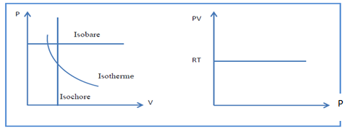
Diagramme de Clapeyron Diagramme d’Amagat
On distingue différentes types de transformations ou évolutions suite à un échange d’énergie du système avec le milieu extérieur. Ces évolutions sont facilement représentées dans ces diagrammes par des droites verticales ou horizontales, à savoir :
• Une transformation isochore (V = constante)
• Une transformation isobare (P = constante)
• Une transformation isotherme (T = constante)
• Une transformation isentropique (adiabatique) (S = constante) ou (Q = constante)
ECHANGES D’ENERGIE : TRAVAIL, CHALEUR, ENERGIE INTERNE
Le but de la thermodynamique est l’étude des propriétés des systèmes et leurs évolutions en fonction des échanges d’énergie avec le milieu extérieur.
Un système peut échanger de la masse et de l’énergie avec le milieu extérieur, alors son état thermodynamique change par gain ou par perte de masse ou d’énergie. On dit que le système subit une transformation qui entraine une variation des variables d’état. Chaque système a un certain contenu en énergie sous forme d’énergie mécanique (cinétique ou potentielle) à l’échelle microscopique.

Energie interne (U)

L’énergie interne d’un système est son contenu en énergie. Chaque système (solide, liquide ou gazeux) est une collection d’objets tels des atomes, des molécules,…etc. Ces particules à l’échelle microscopique sont toujours animées de mouvements incessants et aléatoires (agitation moléculaire); dite vibration pour les solides et agitation thermique pour les liquides et les gaz.
A ces mouvements microscopiques est associé de l’énergie cinétique Eci pour chaque particule. De plus, entre ces atomes peuvent exister des forces d’interaction (attraction et répulsion) aux quelles on associe une énergie potentielles Epi pour chaque particule.
A l’échelle microscopique, l’énergie interne (U) du système est définie comme la somme algébriques des énergies cinétiques Eci et potentielles Epi, de toutes les particules formant le système.
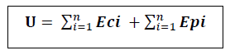

La Chaleur (Q)

La chaleur est une forme spéciale de l’énergie :
• C’est une énergie exprimée en [J] ou en k[cal].
• Elle est échangée à l’échelle microscopique sous forme désordonnée par agitation moléculaire (c’est-à-dire par choc entre les molécules en mouvement.
• Elle s’écoule toujours d’une source chaude vers une source froide.
• La chaleur n’est pas une fonction d’état, c'est-à-dire dépend du chemin suivi.
Elle est liée à une variation de température (ΔT) du système à la suite d’un réchauffement ou d’un refroidissement de ce dernier. Elle est proportionnelle à la quantité de la matière (masse ou nombre de moles) et à la différence de température (ΔT).
• Pour une transformation infinitésimale:
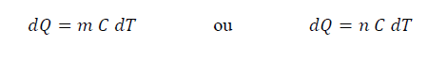
Où :
m : La masse de la matière du système.
n : Le nombre de moles du système.
C : La capacité calorifique massique ou molaire de la matière exprimée respectivement en [J. Kg ⁻¹. K⁻¹] ou [J. mol ⁻¹. K⁻¹]. Elle peut être à pression constante (Cp) ou à volume constant (Cv)
Le travail (W)

Le travail est une autre forme d’énergie (énergie mécanique) :
%C’est une énergie exprimé en [J] ou en [cal].
%A l’échelle microscopique; c’est une énergie échangée de façon ordonnée (grâce au déplacement par exemple d’un piston qui imprime une certaine direction aux atomes.

%Ce n’est pas une fonction d’état.Le travail résulte le plus souvent d’une variation de volume d’un système déformable (non rigide), par exemple le cas du déplacement d’un piston. On parle alors de travail définit par :
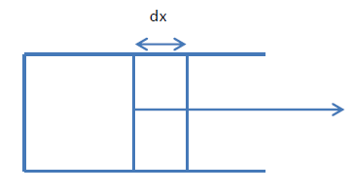
Un travail résultant d’un déplacement de piston
D’où le travail élémentaire est défini par la relation :
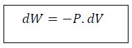
Enthalpie (H)
La fonction enthalpie désignée par la lettre (H) correspond à l'énergie totale d'un système thermodynamique. Elle comprend l'énergie interne (U) du système, à laquelle est additionné le travail que ce système doit exercer contre la pression extérieure pour occuper son volume. L'enthalpie est un potentiel thermodynamique. Il s'agit d'une fonction d'état qui est une grandeur extensive.
L’enthalpie (H) est définie par la relation suivante:
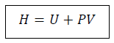
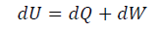

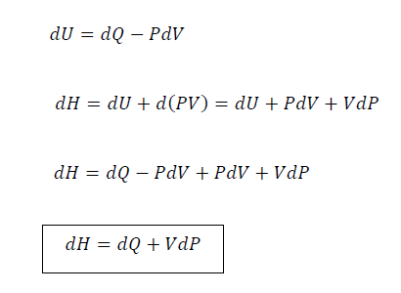

LE COMPRESSEUR

Introduction
Un compresseur est une machine qui a pour fonction d’élever la pression du fluide compressible qui le traverse. Son nom traduit le fait que le fluide se comprime (son volume diminue) au fur et à mesure de l’augmentation de pression.
L’élévation de pression d’un gaz par un compresseur est utilisée pour atteindre un niveau de pression déterminé par des processus tels que :
- Les réactions chimiques (pression convenable le catalyseur) ;
- Le stockage dans les cavités ;
- La liquéfaction ou la séparation ;
- Les cycles de réfrigération ;
- L’alimentation des réseaux d’air comprimé...etc.

Classification des compresseurs
Les compresseurs peuvent être classés selon les caractéristiques suivantes : figure I.1
- le principe de fonctionnement (volumétrique, dynamique) ;
- mouvement des pièces mobiles (mouvement linéaire, rotatif) ;
- les compresseurs d’air ;
- les compresseurs des gaz.

Les compresseurs
volumétrique
Les turbo-compresseurs

Les compresseurs
Axiaux
Les compresseurs centrifuges

Les compresseurs
à piston
Les compresseurs rotatifs

Figure I.1 Classification des compresseurs

Compresseurs volumétrique

Avec les compresseurs volumétriques, l’élévation de pression est obtenue on réduisant un certain volume de gaz par une action mécanique.

Principe de fonctionnement

Leur principe de fonctionnement est le suivant figure I.2, une masse fixe de gaz à la pression d'aspiration $P$ est emprisonnée dans une enceinte de volume variable. Pour augmenter la pression, ce volume est progressivement réduit, d'une manière qui diffère selon la technique utilisée généralement, la transformation suit une loi voisine d’un polytropique.

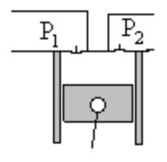

Défirent type de compresseur volumétrique

Les compresseurs volumétrique peuvent être choisisses suivant les caractéristique cité au-dessus figure I.1.
1 Compresseurs alternatif à piston
Dans un compresseur à piston, l'enceinte est le volume délimité par un cylindre, l'une de ses bases qui est fixe, et l'autre qui est un piston mobile dans l'alésage du cylindre, entraîné par un système bielle-manivelle.
En fin de compression, l'enceinte est mise en communication avec le circuit de refoulement, pour que le gaz comprimé à la pression $P$₂ puisse sortir. Une nouvelle masse de gaz à la pression $P$₁ est alors aspirée dans les canalisations amont, et ainsi de suite, le fonctionnement de la machine étant cyclique.
Les organes qui commandent le refoulement ou l'admission sont, dans les compresseurs à piston, des clapets automatiquement actionnés par les différences de pression entre l'enceinte et les tubulures de refoulement ou d'admission.

2 Compresseur rotatif

Ces compresseurs tels que les compresseurs à piston compriment les gaz par réduction du volume. Parmi les compresseurs relatifs on distingue :
- Compresseur à palette
- Compresseur à vis
- Compresseur type roots
- Compresseur spirale

- Compresseurs dynamiques
Au point de vue de l’écoulement du fluide, les compresseurs dynamiques se divisent en machines axiaux et centrifuges. Voir figure en dessous

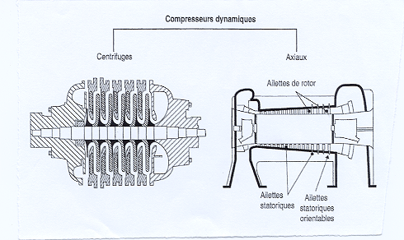

Figure.3 les compresseurs dynamiques
4 Compresseurs axiaux
Les compresseurs axiaux sont des machines réceptrices à écoulement axial du compressible, ils sont utilisés dans les turbines à grande puissance et dans les turboréacteurs d’aviation, ils sont caractérisés par le nombre d’étage important et le taux de compression n’est pas élevé.
5 Compresseurs centrifuges
Les compresseurs centrifuges augmentent l’énergie du gaz comprimé grâce à la force centrifuge qui est provoquée par le mouvement de rotation des roues à aube.
5 .1 Type des compresseurs centrifuges
La construction de ces compresseurs étant adapté au cas particuliers de chaque réalisation on distingue.
- Compresseur centrifuge avec enveloppe à plan de joint horizontal
- Compresseurs avec corps ouverts verticalement
- Compresseurs avec corps en forme de cloche

Cycle thermodynamique
Les gaz étant des fluides compressibles, il est nécessaire et important d'abord de connaître et définir les principes et modes de compression d'un gaz

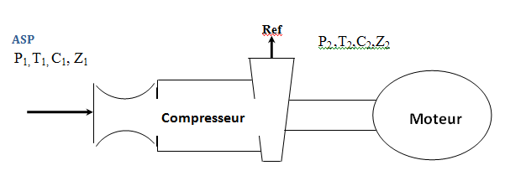

Les données à l’entrée
$P$₁ - pression atmosphérique [$N/m$²] ;
$T$₁ - température [$K$] ;
$C$₁ - vitesse [$m/s$] ;
$Z$₁ - hauteur [$m$].

Considérons un compresseur de gaz, d'un type non précis. Les lois générale de l'écoulement permanent de ce fluide compressible, appliquée entre les points (1-2) d'entrée et de sortie du compresseur sont données par la relation :

Où :
$Q$ - La chaleur échangée avec le milieu extérieur [];
$W$ - Le travail échangé avec l'extérieur et le fluide [];
$H$ - L’enthalpie du gaz [];
$C$- La vitesse de l'écoulement du gaz [$m/s$];
$Z$ - L’élévation géométrique [$m]$.
D'autre part, la loi thermodynamique des gaz parfaits nous donne la révélation suivante :
Où :
$P$- La pression du gaz $[ N/m^{2}]$;
$V$- Le volume spécifique du gaz$[ m^{3}/kg]$;
- indice adiabatique.

La transformation du fluide compressible dans le compresseur
La transformation de (1 à 2) peut se faire sous différentes façons :
1- en compression adiabatique ;
2 - en compression isothermique ;
3 - en compression polytrophique.
Nous serons amenés également à tenir compte des frottements dans les machines réelles.

